**GALETTE DES ROIS DES ACTEURS DU TERRITOIRE**

**ARBONNE LE 17 JANVIER 2020**

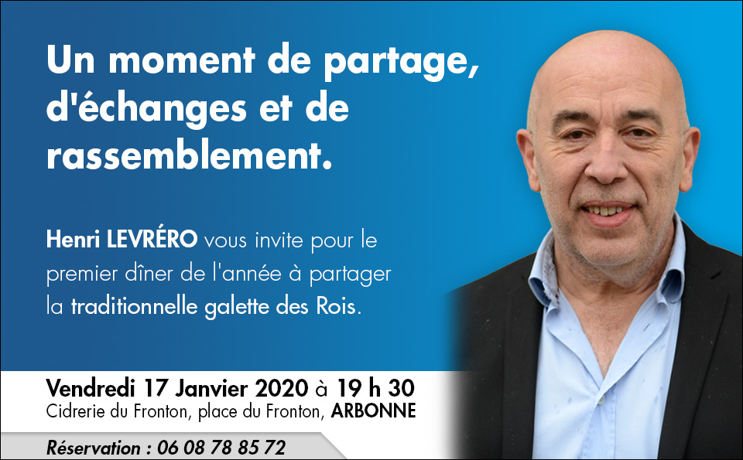

Au moment où certains découvrent l’existence du label « société civile », tous les mois, depuis 2007, j’ai le plaisir d’organiser un dîner-débat, avec des intervenants issus de la société civile, du monde économique et social ou associatif.

Ces rendez-vous sont ancrés depuis 12 ans dans le paysage politique de la côte basque. Les participants ont plaisir à se retrouver pour échanger, débattre, partager un moment de convivialité avec un acteur du territoire.

En ce début d’année nous nous retrouverons avec la plupart des intervenants de l’année passée pour échanger les voeux et partager la traditionnelle galette des rois à la cidrerie du fronton à ARBONNE.

L’occasion de revenir sur les diners débats de 2019.

Henri Levréro

0608788572

**Février**

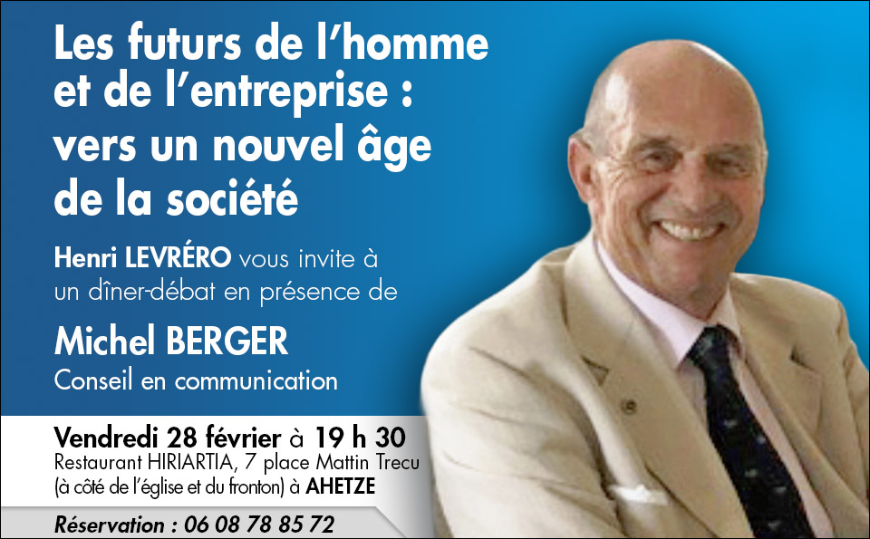

**Michel BERGER, Conseil en communication**

**« Les futurs de l’homme et de l’entreprise : vers un nouvel âge de la société »**

Une cinquantaine de personnes se sont retrouvés au restaurant HIRIARTIA à Ahetze autour de Michel BERGER, conseil en communication, pour un diner-débat sur le thème :

« Les futurs de l’homme et de l’entreprise : vers un nouvel âge de la société apporté par l’intelligence artificielle"

Source de fantasmes il y a encore quelques années, l’intelligence artificielle a fini par rejoindre la réalité quotidienne et bousculer nos habitudes. Elle a non seulement donné la parole aux smartphones, mais contrôle désormais aussi certains équipements de la maison, et bat à plates coutures des champions d'échecs. Et demain ? Elle nous conduira peut-être au travail, qui sait ? C’est donc une véritable révolution qui se joue aujourd’hui. Et il était temps puisqu’elle se prépare depuis plus de 60 ans déjà.

Si l’intelligence artificielle gagne du terrain chaque jour, les citoyens ne saisissent pas forcément les tenants et les aboutissants de ce secteur. Pourtant, il y a urgence. L’intelligence artificielle frappe avec de plus en plus de véhémence à la porte de chaque individu, comme en témoigne la course à la voiture autonome qui bat son plein.

A terme, c’est le quotidien de chaque habitant de la planète qui sera bouleversé. Du travail aux loisirs, en passant par les tâches ménagères ou les transports, l’intelligence artificielle est en passe de changer nos vies. Pour le meilleur ?

**Juillet**

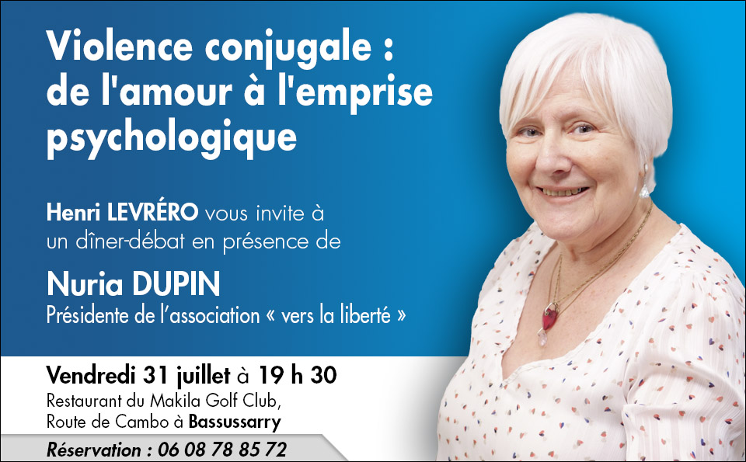

**Nuria DUPIN, Présidente de l’association « vers la liberté »,**

**« Violence conjugale : de l’amour à l’emprise psychologique »**

**Une quarantaine de personnes se sont retrouvés au restaurant du golf de Bassussarry autour de Nuria Dupin, présidente de l’association « vers la liberté » pour un dîner débat sur le thème**

**« Violences conjugales : De l’amour à l’emprise psychologique »**

En 2019 150 femmes ont été tuées, par leur mari ou leur compagnon. Le féminicide est un crime de propriété.

La violence conjugale se développe à travers des cycles dont l’intensité et la fréquence augmentent avec le temps :

• **1 La tension**

• L’agresseur n’exprime pas directement la violence ( menaces, épisodes de colère qui augmentent progressivement

• La victime est inquiète, elle essaie d’améliorer le climat

• **2 L’agression**

• L’agresseur laisse la violence exploser

• La victime est triste et humiliée

• **3 La justification**

• L’agresseur justifie son comportement et minimise les faits

• La victime doute de ses propres perceptions et se sent coupable

• **4 La Lune de Miel**

• L’agresseur demande pardon, parle de faire une Thérapie

La victime constate les efforts. Un sentiment d’espoir renaît

                           L’EMPRISE

*La séduction pour commencer

La rencontre peut être vécue comme fusionnelle, avec un homme qui correspond exactement aux attentes de sa future compagne. Cet accrochage est parfois facilité par la complémentarité psychique de deux individus et des facteurs de vulnérabilité chez la femme, d’ordre sociale/ou psychologique. Cet amour idéal et idéalisé constitue la préparation psychologique à la soumission.

*Puis viennent la manipulation, la domination et la violence :

La manipulation amène la confusion, l’isolement, la culpabilisation. Elle repose sur différents moyens qui peuvent être comportementaux = surveiller l’autre, l’isoler (travail, famille, amis), créer une dépendance financière… émotionnelle = manipulations verbales et chantage, cognitive = contrôle du langage et de la communication en utilisant des messages contradictoires. Ce processus d’instrumentalisation engendre une modification de conscience : perte de confiance, déstabilisation, confusion, effondrement de la capacité critique, doute sur le propre ressenti, sentiment de vide. Épuisement psychique et physique.

Durant toute la phase d’escalade des mécanismes d’adaptation se mettent en place chez la victime

-La dissociation psychique se définit par une altération de l’identité de la mémoire, de la conscience et de la perception de l’environnement (en lien avec un vécu traumatique)

- l’impuissance apprise est la diminution des capacités à trouver une solution. Elle fait disparaitre le désir de s’en sortir

- l’augmentation du seuil de tolérance tend à la normalisation des violences

- l’inversion de la culpabilité (au détriment de la victime)

- la protection de son agresseur

**Mais pourquoi ces femmes ne partent pas ?**

Elles sont prises en étau entre le désir d’exister en tant que personne à part entière et/ou de protéger leur(s) enfant(s) :

- le souhait de maintenir une cellule familiale et une relation affective

- la peur des représailles

- la perte d’autonomie, la perte de confiance et la peur de l’inconnu

- la stigmatisation : la peur du jugement des autres

- l’isolement social

- la dépendance financière

- l’espoir que la situation s’améliore.

Ces obstacles expliquent leur difficulté à quitter le conjoint violent et à prendre des décisions pour changer leur situation

A savoir : la séparation est une période à risque de passage à l’acte violent ou d’aggravation des violences.

**La rupture évolutive : de la séparation physique à la séparation psychique**

- Un départ définitif ? la victime va faire plusieurs allers et retours avant qu’un départ définitif intervienne. Un départ en urgence est rarement un départ définitif. Il faut garder en mémoire que le souhait de la victime est que les violences s’arrêtent, ce qui, pour elle, n’est pas forcement associé à l’idée de quitter définitivement son partenaire.

- Des allers et retours au profit d’expériences constructives. La victime va faire plusieurs allers et retours avant qu’un départ définitif intervienne. Ces « faux départs » vont permettre à la victime d’expérimenter ses propres ressources (capacité à vivre seule), les possibilités d’hébergement, d’aide sociale et psychologique, sa sécurité, et la fiabilité des promesses faites à son conjoint lors de périodes de réconciliation. Une reprise progressive se met en place au fil des expériences.

- Et après le départ ? Alors que la victime a définitivement quitté le partenaire violent, l’emprise est bien souvent encore présente.

De nombreuses victimes présentent un état post traumatique.

**Souvent le souhait premier de la victime est que les violences s’arrêtent et pas nécessairement de quitter le conjoint violent.**

- **Association Vers la Liberté**

- **Plateforme d’accueil et d’accompagnement aux victimes de violences (conjugales, verbales, harcèlement, homophobie…)**

- **Permanences les 1er et 3éme vendredi du mois au CCAS du BOUCAU- 06-77-09-15-82**

- **Notre association est composée de bénévoles (avocate, médecin, thérapeute, assistante sociale)**

**Aout**

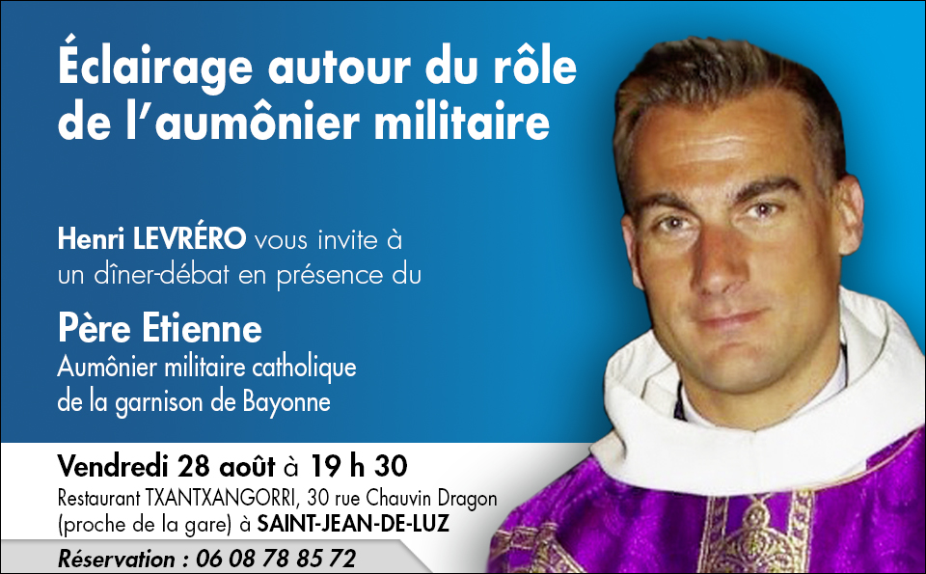

**Père Etienne, Aumonier militaire catholique de la garnison de Bayonne**

**« Éclairage autour du rôle de l’aumonier militaire »**

Une cinquantaine de personnes se sont retrouvés au restaurant le txantxangorri à St-Jean-de-Luz autour du Père Étienne, aumônier militaire catholique de la garnison de Bayonne,

pour un dîner débat sur le thème

« Éclairage autour du rôle de l’aumônier militaire»

Bien que l’image du prêtre soit presque systématiquement associée au curé de paroisse, il existe pourtant d’autres ministères non liés à une paroisse. Il en est ainsi, par exemple, de l’aumônier militaire, qui exerce son ministère sacerdotal non pas au profit d’un territoire défini mais d’une catégorie de personnes, à savoir les hommes et les femmes du ministère des armées. On retrouve donc sous l’uniforme un militaire particulier, non armé et non combattant : l’aumônier militaire, prêtre au service des militaires et des gendarmes.

Prêtre en treillis, il accompagne au quotidien les soldats et leurs familles, aussi bien pour la célébration des sacrements habituels (messe, baptême, mariage, obsèques, confession) que pour un accompagnement humain, moral et spirituel autour des problématiques liées au métier des armes (longues absences du domicile, prise de risques, confrontation à la mort à donner ou à recevoir, usage de la force, etc...)

Prêtre à part entière, l’aumônier n’en est pas moins un véritable camarade pour les militaires des unités qui lui sont confiées dont il partage, en restant à sa juste place d’homme de Dieu et de ministre du culte, les activités quotidiennes (sport, entraînement, cérémonies, manœuvres, missions intérieures, opérations extérieures, etc...).

**Septembre**

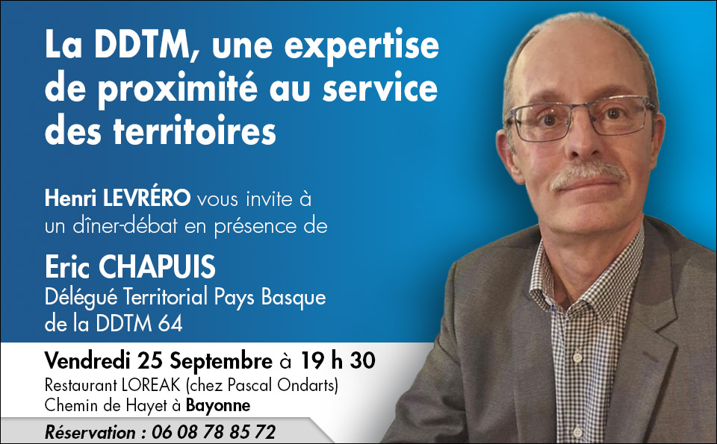

**Eric CHAPUIS, Délégué territorial Pays Basque de la DDTM 64**

**« La DDTM, une expertise de proximité au service des territoires »**

Les Directions Départementales de l’Equipement (DDE) créées en 1967 à partir des services des Ponts-et-Chaussées, après avoir marqué durablement les territoires, par leur maillage fin et leurs interventions très larges, ont connu à partir des années 2000 plusieurs réformes successives : l’abandon progressif de l’ingénierie territoriale, le transfert des routes aux Départements et aux nouvelles DIR, en 2006, et enfin la fusion DDE / DDAF (Agriculture et Forêt), donnant naissance, au 1er janvier 2010, aux actuelles Directions Départementales des Territoires (et de la Mer), DDT(M).

Les Directions Régionales de l'Équipement (DRE), quant à elles, disparaissent alors, et sont créées les Directions Régionales de l'Environnement, de l'Aménagement et du Logement (DREAL). DDT(M) et DREAL sont des directions interministérielles.

**La DDTM des Pyrénées Atlantiques aujourd’hui**

Sous l’autorité du Préfet des Pyrénées-Atlantiques, la DDTM met en œuvre dans le département les politiques nationales des Ministères de l’Agriculture et de l’Alimentation, de la Transition Ecologique, et de la Cohésion des Territoires et des relations avec les Collectivités Territoriales.

Avec quelque 250 agents, dont environ 70 à Bayonne, elle comprend, outre son secrétariat général, des « services métiers » spécialisés dans ses champs de compétences : Gestion et Police de l’Eau ; Environnement, Montagne, Transition Ecologique, Forêt ; Habitat, Construction, Villes accessibles ; Aménagement, Urbanisme, Risques ; Administration de la Mer et du Littoral ; Environnement et Activités Marines ; Capitainerie du port de Bayonne ; et Production et Economie Agricoles.

Elle dispose également d’une « Mission d’Observation des Territoires », et de deux « postes avancés », les Délégations Territoriales, Béarn, et Pays Basque, chacune représentant localement la Direction, et portant, en mode intégrateur, l’ensemble des politiques publiques, dans une vision « supra-services métiers » : sorte de « HUB » au service des territoires.

Sur l’ensemble de ses thématiques, la DDTM 64 exerce un rôle de conseil et d’expertise auprès des collectivités locales : elle accompagne, aussi en amont que nécessaire, l’analyse réglementaire des projets d’intérêt général, et peut, tout au long de la mise en œuvre de ces projets, continuer de conseiller la collectivité concernée.

La DDTM exerce également des fonctions de contrôle de la mise en œuvre des lois et règlements applicables dans ses champs de compétences, de même que de délivrance de certaines autorisations préfectorales.

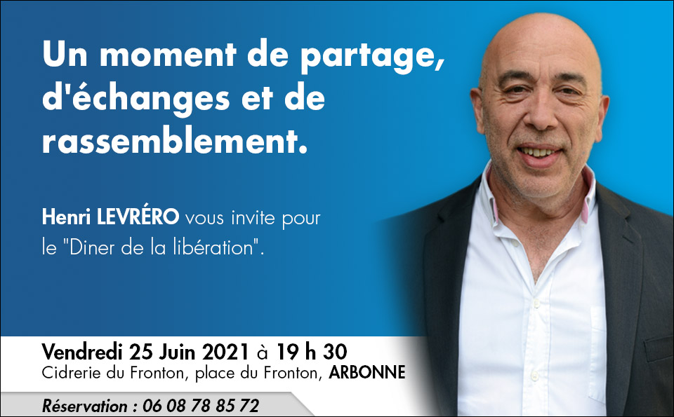

Après 8 mois de suspension dû à la crise covid, les retrouvailles furent chaleureuses et nombreuses

Dès le mois prochain nous recevrons un « acteur du territoire » pour revenir à la forme accoutumée de nos dîners-débat.

Hasard du calendrier, c’était la clôture de la campagne des [#regionales2021](https://www.facebook.com/hashtag/regionales2021?__eep__=6&__cft__%5b0%5d=AZVeP0MHGfizOhWw65EUrEE_5a8VBtuMKOQsiCWvJNnirTWwnmm4iEHLjEJT6AA7_MsV7Gwpyabv1eRDsErStLXrLGjSnAxAFQoaET_o7wmgutxroFfXlXnq5nT_eqi7ZMGyc22RLojIYQKVuST4RuJL&__tn__=*NK-R)

L’occasion de remercier nos militants pour leur participation active ainsi que de partager ce moment avec Maider Arosteguy

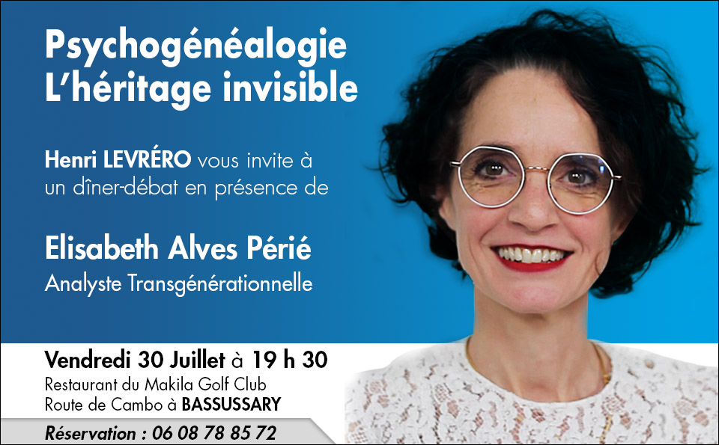

Une cinquantaine de personnes se sont retrouvés au restaurant du Makila à Bassussarry autour d’Elisabeth Alves Périé, analyste transgénérationelle,

pour un dîner débat sur le thème

« Psychogénéalogie : l’héritage invisible »

Depuis plus d’un siècle, de nombreux psychanalystes, psychiatres, psychologues, se sont intéressés aux traumatismes et à leurs conséquences.

 La psychogénéalogie et l’analyse transgénérationnelle, approches dans lesquelles le secret de famille prend une place importante, ont le vent en poupe, et il convient de pouvoir identifier les professionnels sérieusement formés de ceux qui, parce qu’ils ont participé à deux ou trois ateliers, s’autoproclament psychogénéalogistes. Le secret a une fonction dans un système et il convient de le manipuler avec grand soin ; révéler un secret peut avoir des conséquences catastrophiques mais peut aussi nous libérer de contrats familiaux dont certaines clauses sont devenues caduques.

 Elisabeth Alves Périé est co-directrice et responsable du développement de Généapsy, organisme de formation créé en 2001, détenteur du label Qualiopi. Elle forme, en collaboration avec une équipe de 12 formateurs et reçoit en psychogénéalogie et analyse transgénérationnelle, à Urrugne.

Généapsy ouvre la première session de formation en analyse transgénérationnelle à Socoa dès février 2022, pour les professionnels de santé, de la relation d’aide ou des personnes en reconversion professionnelle et une nouvelle formation en distanciel au « récit familial et transgénérationnel » verra le jour en février 2022. De quoi revisiter son histoire et apprendre à donner sens aux silences, aux vacarmes et enfin aux espérances des personnages qui nous ont précédés.

Lors de cette conférence, Elisabeth aborde la thématique du secret et plus particulièrement celui du « secret de famille ».

 Chaque individu a le droit au secret et il est même fondamental pour notre équilibre psychique. Nous avons besoin de garder secret ce qui est de l’ordre de l’intime, de la vie privée ou professionnelle. Il est donc nécessaire que nous soyons convaincus que nos pensées puissent être tenues secrètes, que nous en soyons maître, au risque de se sentir persécuté…

 Mais un évènement peut faire « secret de famille », dès lors qu’il tombe sous le coup de la loi. Il peut être interdit et pour autant ne procurer aucun sentiment de honte ni à celui qui l’a commis ni au clan auquel il appartient. En revanche, un autre évènement peut générer un sentiment de honte et/ou de culpabilité et prendre des formes différentes à chaque génération.

 C’est ce qu’on observe dans les tabloïds du moment concernant la famille royale, avec le couple Harry et Meghan et la couleur de peau de leur fils Archie. La question pour le moins douteuse « *à quel point serait-elle foncée ?* » a fait l’effet d’une « bombe » et rendu le départ du couple, inévitable. Ce départ n’était-il pas le but recherché dans cette famille où tous ceux qui présentaient une différence, une déficience physique et/ou mentale ont été cachés, voire déclarés morts ou oubliés de la généalogie officielle, comme le prouve le cas des cinq nièces de « Queen Mum », mère de la Reine Elizabeth II ou encore, le petit frère John, de Georges VI, épileptique et selon certains historiens, probablement autiste ? Margareth apprend le secret des cousines cachées alors que sa mère est mécène du Royal Mencap Society. Toutes les stratégies sont bonnes pour éviter, par exemple, de réactiver la réputation du prince Albert -frère ainé de Georges V- fiancé à Marie de Teck, tous deux dits « éperdument amoureux ». Albert voué à prendre la succession de son père Edouard VII, est réputé pour être « intellectuellement lent » et meurt en 1892. Des rumeurs prétendent qu’il serait mort de syphillis ou d’overdose de morphine volontairement administrée et dans les années 1960, il sera suspecté d’être Jack l’Eventreur… Marie de Teck, grand-mère paternelle de la Reine Elizabeth II, épousera donc en 1893 Georges V, celui qui aurait du devenir son beau-frère… Au fil des générations, dans la famille royale, les histoires d’amour finissent mal, en général -surtout quand elles sont réciproques- et augurent des années mouvementées à la Cour, si tant est qu’on soit invité à y rester…

 Quant à Hergé -célèbre auteur de bande dessinée belge- le secret de filiation de son père Alexis et de son oncle Léon -secret de Polichinelle ou de Licorne, puisqu’il s’est souvent entendu dire par ses proches « *on ne te dira pas de qui tu es le petit-fils… ça te monterait à la tête !* »- aura eu des conséquences bien différentes. Ignorer son histoire peut aussi développer une imagination débordante ; espérons simplement qu’elle ne deviendra pas délirante.

L’union avec son grand amour de jeunesse Marie-Louise Van Cutsem alias « Milou », issue d’une mésalliance, lui aura été interdite (le père de Marie-Louise est issu de la petite bourgeoisie, sa mère une comtesse déchue). Mais Hergé aura eu sa « revanche » ; en cherchant toute sa vie l’histoire de ses origines à travers « Les aventures de Tintin », acquerra une belle notoriété et son œuvre est traduite aujourd’hui en une quarantaine de langues. « Milou » réapparaitra 27 ans plus tard alors qu’Hergé dédicace ses albums au Palais des Beaux-Arts de Bruxelles au Journées de l’Enfance.

Jean-Paul Sartre, né la même année qu’Hergé en 1905, aurait pu lui transmettre une de ses citations : « *L’important n’est pas ce qu’on a fait de nous, mais ce que nous faisons nous-même de ce qu’on a fait de nous* ».

**Elisabeth Alves Périé -** https://www.cabinet-therapies.net

**Généapsy -** https://www.geneapsy.net/

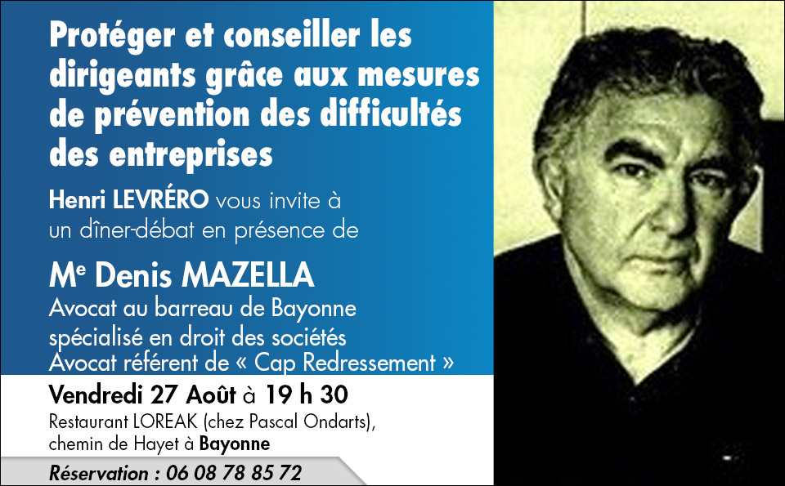

Une cinquantaine de personnes se sont retrouvés autour de Maitre Denis MAZELLA, Avocat au barreau de Bayonne spécialisé en droit des sociétés, Avocat référent de « Cap redressement », pour un dîner débat sur le thème :

« Protéger et conseiller les dirigeants grâce aux mesures de prévention des difficultés des entreprises »

L’automne risque d’être compliqué pour beaucoup d’entreprises au moment d’affronter les difficultés économiques liées à la pandémie.

Devant cette situation qui n’épargnera pas le pays basque, des avocats du barreau de Bayonne, regroupés sous l’entité « Cap Redressement », veulent alerter à la fois leurs collègues et les entrepreneurs sur l’existence de solutions, avant de se retrouver au tribunal de commerce pour prononcer la liquidation judiciaire d’une entreprise.

« Il y a à la fois une méconnaissance des procédures et une crainte du tribunal de la part des dirigeants. Le but de Cap redressement est d’éviter au maximum les faillites des entreprises. On distingue toujours les mêmes symptômes, il s’agit de conseiller les bons traitements » constate, Maitre Denis MAZELLA.

« Les chefs d’entreprises n’ont pas le réflexe d’aller au tribunal de commerce, d’autant qu’en France, on n’a pas la culture de l’échec, c’est mal perçu et dans la plupart des cas, quand ils arrivent, c’est trop tard. Les dirigeants ne connaissent pas l’arsenal de préventions qui permet de stopper l’hémorragie » poursuit Denis Mazzela.

Parmi les procédures, l’avocat cite la conciliation, le mandat had hoc et la sauvegarde qui présente les mêmes garanties que le redressement judiciaire sans être en cessation de paiement.

Cap redressement organise ainsi des formations pour les professionnels en contact direct avec les dirigeants d’entreprises

« Parfois, les chefs d’entreprises sont mal renseignées parce que leurs conseils ignorent les procédures. Cela peut s’avérer dramatique pour des gens qui perdent leur entreprise, leurs salariés, et même leur famille. Il faut préserver notre tissus économique » plaide Maitre Mazella

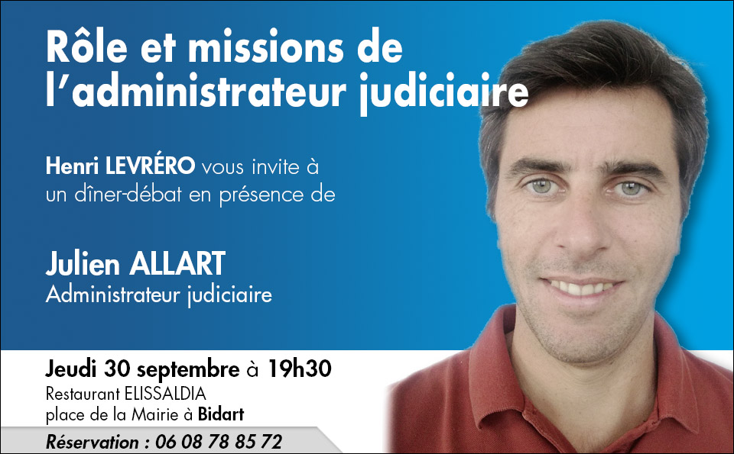

Une quarantaine de personnes se sont retrouvés autour de Maitre Julien ALLART, administrateur judiciaire, pour un dîner débat sur le thème :

« Rôle et mission de l’administration judiciaire »

L’administrateur judiciaire est un professionnel du droit disposant d’une formation en comptabilité et gestion financière. C’est un gestionnaire de crise qui assiste l’entreprise dans le cadre des procédures collectives que sont les sauvegardes et les redressements judiciaires, afin de lui permettre de trouver des solutions pour sauvegarder les emplois et assurer la pérennité de l’activité. L’administrateur judiciaire travaille aux côtés des dirigeants sur les restructurations à mettre en œuvre et mène les négociations avec les partenaires financiers ou les créanciers pour permettre le rebond de l’entreprise. Il s’inscrit dans une démarche technique mais demeure très sensible aux aspects humains, tant vis-à-vis des dirigeants que des salariés, qui sont très souvent en souffrance.

A ne pas confondre avec le mandataire judiciaire qui intervient soit en tant que représentant des créanciers, soit en qualité de liquidateur judiciaire. Dans le premier cas, il aura pour mission de représenter et défendre les intérêts des créanciers dans le cadre d’une procédure de sauvegarde ou de redressement judiciaire. Dans le second cas, sa mission consistera à réaliser des actifs pour permettre le paiement des créanciers, mais également à accompagner les salariés dans le cadre de la rupture de leur contrat de travail.

Il s’agit donc de deux fonctions différentes, même si ces deux professions ont pour dénominateur commun l’exercice d’un mandat de justice.

Les administrateurs judiciaires bénéficient d’un statut unique. Ce sont les seuls professionnels du droit qui ne sont pas dotés de clientèle. Cette absence de clientèle est le garant de leur indépendance. Ils interviennent dans le cadre d’un mandat de justice qui leur est confié par un tribunal, nécessitant une impartialité et une indépendance totale.

Leurs fonctions les conduisent à proposer au tribunal, qui décidera, des solutions dans l’intérêt social de l’entreprise et non dans l’intérêt privé d’actionnaires, de dirigeants ou de repreneurs.

Ils exercent une mission de service public tout en ayant un statut de professionnels libéraux avec les impératifs économiques que cela engendre. Il est à noter que c’est la profession réglementée la plus contrôlée et la plu

normée, car les administrateurs judiciaires sont les seuls professionnels du droit à endosser la responsabilité de gérer une entreprise ou les biens d’autrui. Ce statut, façonné au fil du temps, nous est envié par nos voisins européens.

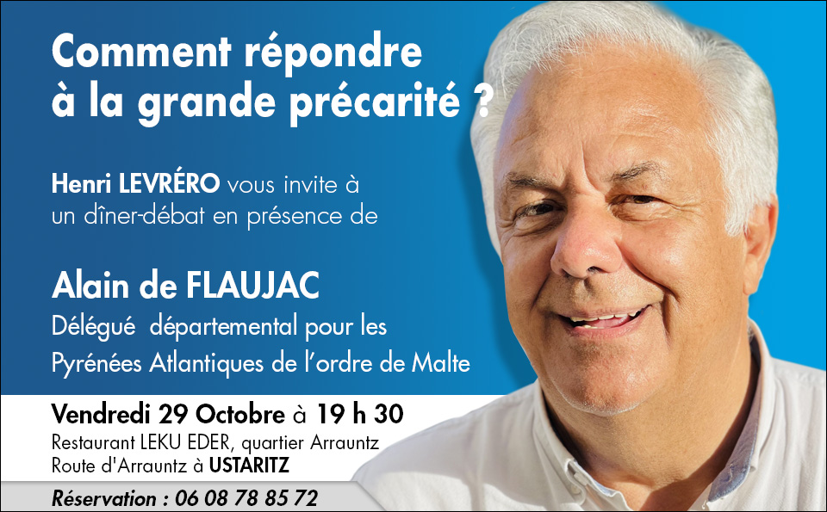

Une quarantaine de personnes se sont retrouvés autour d’Alain de Flaujac, Délégué départemental pour les Pyrénées Atlantiques de l’ordre de malte, pour un dîner débat sur le thème :

« Comment répondre à la grande précarité »

En France, l’association est présente sur tout le territoire grâce à ses 111 délégations départementales et d’arrondissements (bureaux locaux). Au plan international, l’Ordre de Malte France développe ses activités de santé, de secours et de formations médicales pour permettre à tous d’accéder à des soins de qualité dans 26 pays.

* 2 174 salariés
* 10 500 bénévoles
* 82 M€ de ressources en 2018 dont 15,8 M€ issus de la générosité du public
* Une action présente dans 26 pays

**Les missions**

Leurs équipes salariées et bénévoles interviennent chaque jour dans :

* **La Lutte contre l’exclusion** : accueil et accompagnement des personnes en situation de précarité
* **L’Aide aux migrants et aux réfugiés** : accompagnement social et juridique des personnes déboutées de leur demande de droit d’asile et des personnes retenues dans des Centres de Rétention Administrative, soutien aux réfugiés
* **Le Secourisme** : missions de service public, formation, prévention et missions d’urgence à l’international.
* **La Santé** :  
  - En France : établissements médico-sociaux et sanitaires dans les domaines de la dépendance, de l’autisme, du handicap et des soins aux enfants  
  - A l’international : soins hospitaliers, protection de la mère et de l’enfant, malnutrition, grandes endémies
* **La Formation** :  
  En France : formations au secourisme et aux métiers du secteur sanitaire et médico-social  
  A l’international : formations au secourisme, au métier d’ambulancier et des personnels de santé.

**Les Valeurs**

L’Ordre de Malte France place la personne humaine au cœur de son action.  
Il s’appuie sur des valeurs chrétiennes, de respect de l’autre, d’aide des plus démunis et des personnes fragilisées en vue d’un développement humain authentique. Le socle commun de valeurs, fondement de l’engagement des bénévoles et des salariés de l’Ordre de Malte France, repose sur :

* la dignité imprescriptible de la personne humaine
* la prise en compte de la dimension sociale et relationnelle de chacun
* l’attention à la détresse d’autrui

Afin de garder la confiance de tous, l’Ordre de Malte France conserve une neutralité qui lui permet d’agir selon les valeurs et les principes qui l’animent. Indépendant, l’Ordre de Malte France assure des missions de services publics dans le cadre et les limites de la loi.

**Leur Vision**

Faire plus mais surtout faire mieux ! Tel est leur défi et la vision partagée par l’ensemble des équipes, pour contribuer à humaniser la vie tout en assurant le développement de leurs activités et le déploiement de leur savoir-faire au service des plus fragiles.

Grâce au soutien de leurs partenaires, bénévoles, salariés et de leurs donateurs, l’Ordre de Malte France est engagé dans une dynamique de progrès avec un souci permanent d’innovation et de recherche de qualité.  
Ils mettent tout en œuvre pour continuer à mériter la confiance des personnes qu’ils accompagnent mais aussi de tous ceux qui les soutiennent .

**DELEGATION DES PYRENEES ATLANTIQUES**

Secourisme :12 secouristes bénévoles diplômés

Formation aux gestes qui sauvent et premiers secours avec délivrance du diplôme d'état PSC1

Equipes de secouristes diplômés pour assurer des postes de secours

Solidarités : 60 bénévoles

-- Maraudes 3 fois par semaine toute l'année sur Biarritz et Bidart.

-- Petit déjeuner , dimanche matin en hiver à Bayonne

-- Visites de personnes isolées.

-- Participation aux journées mondiales pour les lépreux.

Sanitaires :

-- Création d'un dispensaire sociale et sanitaire à Bayonne. Ouverture prochaine en décembre2021 : Médecine générale et dentisterie.

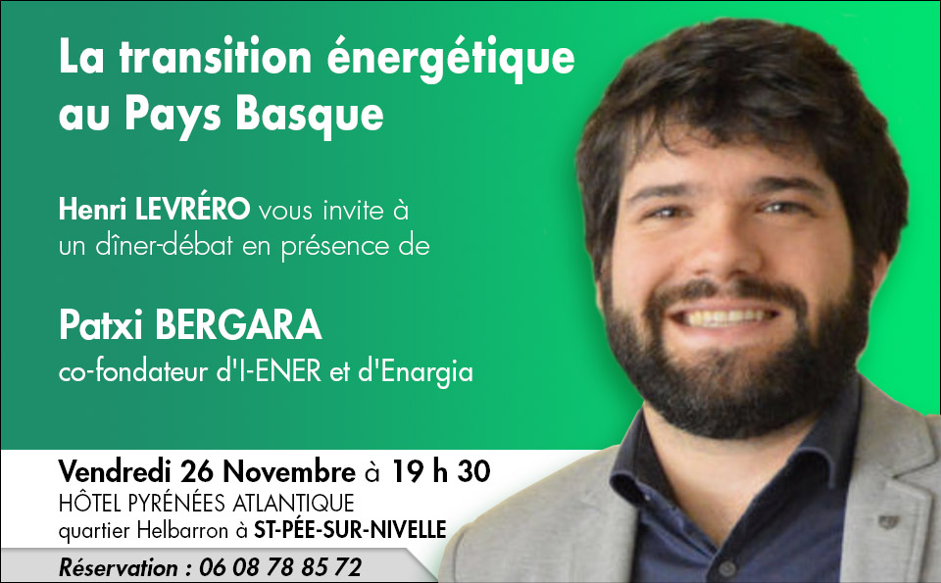

Une quarantaine de personnes se sont retrouvés autour de Patxi Bergara, co fondateur d’I-ENER et d’Enargia, pour un dîner débat sur le thème :

« La transition énergétique au Pays Basque »

Le cap de Transition écologique et énergétique pour le Pays Basque s’articule autour de 5 orientations stratégiques :

**Être un territoire résilient qui veille à la santé de tous et au patrimoine naturel** : préserver l’environnement et les ressources (air, eau, sols, forêts, biodiversité) face aux pressions anthropiques et climatiques ; prévenir de l’exposition aux aléas climatiques et penser l’adaptation autour des solutions fondées sur la nature

**Devenir un territoire à énergie positive à 2050** : diffuser une culture de la sobriété énergétique, accompagner les acteurs dans leurs projets de sobriété et d’efficacité énergétique, et de développement

des énergies renouvelables en exploitant les potentiels du territoire, en consolidant les boucles énergétiques locales

**Rendre possible des modes de vie et des activités bas carbone pour tous** : concevoir, construire/fabriquer et exploiter/consommer des bâtiments et produits à faible impact carbone ; structurer des offres de biens et services pour des comportements de consommation et de mobilité bas carbone

**Innover et changer de modèle économique** : soutenir les filières et emplois verts ; intégrer les leviers de l’économie circulaire dans toutes les activités ; créer plus de liens entre les consommateurs et les producteurs du Pays Basque.

**Partager les connaissances et les expériences de transition pour agir ensemble** : animer le débat « citoyen » autour des transitions, embarquer les acteurs dans les engagements partagés par le territoire, sensibiliser, informer, accompagner les initiatives diffusés.

C’est avec beaucoup de plaisir que nous avons reçu la visite de Michèle Alliot-Marie venue en amie saluer les participants de ce dîner-débat

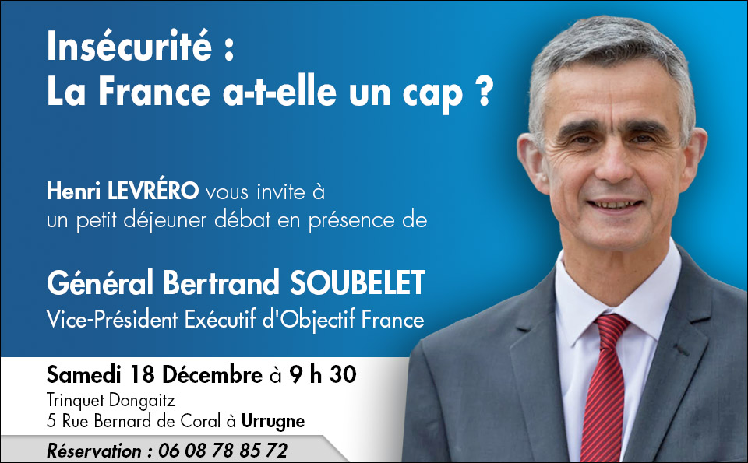

Une cinquantaine de personnes se sont retrouvés autour du Général Bertrand Soubelet, Vice-Président d’Objectif France, pour un petit déjeuner débat sur le thème :

« Insécurité : La France a-t-elle un cap ? »

Dans une nation moderne, le premier devoir de l’Etat est d’assurer la sécurité de chaque citoyen. C’est le fondement du contrat social qui permet à chacun de s’épanouir et de vivre le plus harmonieusement possible. Or, en France en 2019, la sécurité des personnes et des biens est encore insuffisamment assurée. Le terrorisme menace et tue des innocents, la délinquance continue de peser sur la vie des Français, les voleurs, les casseurs, les fraudeurs, tous ceux qui défient les règles de la vie en collectivité ne sont pas sanctionnés efficacement.

Dans ce contexte, la chaîne pénale est une réalité qui débute avec la constatation des infractions par les forces de sécurité et se termine par les mesures de suivi et de réinsertion de ceux qui ont fini leur peine. Cette vision globale nécessite l’intégration de toute la chaîne Sécurité-Justice, ce qui inclut naturellement les forces de sécurité civile, notamment les 250 000 sapeurs-pompiers qu’Objectif France reconnaît pleinement comme troisième force de sécurité au service de nos concitoyens.

Les Français ont exprimé un besoin fort de sécurité à la suite des attentats qui ont frappé la France en 2015, 2016 et 2018 : c’est une priorité d’y répondre. Une remise en perspective de l’ensemble du dispositif, des moyens à la hauteur des besoins et des mesures de prévention totalement repensées, telles sont les clés du succès.

Synthèse en 16 points clés :

Un dispositif global rénové

***1*** - Recentrer les missions régaliennes de l’Etat et donner une cohérence au dispositif partagé de sécurité, ce qui implique une loi-cadre répartissant clairement les compétences entre l’Etat, les polices municipales et les entreprises de sécurité privée.

***2*** - Mieux répartir les forces de police et de gendarmerie sur le territoire. Pour permettre le renforcement en effectifs des zones urbanisées fortement touchées par la délinquance, la gendarmerie doit se réorganiser et prendre la responsabilité de départements entiers, ce qui permettra de redéployer 2 500 policiers dans les zones les plus sensibles.

***3*** - Augmenter les effectifs de la police de 2 500, et ceux de la gendarmerie de 2 000 personnels supplémentaires.

***4*** - Remettre les maires au centre de la sécurité au quotidien et de la tranquillité publique. Il est essentiel de donner des pouvoirs accrus aux maires en instaurant par la loi l’échange d’informations nominatives entre tous les acteurs de terrain (travailleurs sociaux, bailleurs sociaux, professionnels de la sécurité) et en renforçant les polices municipales (armement, moyens financier et juridiques pour procéder à des contrôles d’identité, de fichiers, dresser des procès-verbaux, prononcer des mesures administratives d’éloignement temporaire de la commune, encourager les initiatives communales d’exécution des peines de travaux d’intérêt général prononcées par la Justice, etc.).

***5*** - Renforcer la coopération entre le milieu scolaire et les forces de sécurité à travers un renforcement des équipes mobiles de sécurité (EMS) et la création de groupes d’échanges d’information entre enseignants, EMS, forces de sécurité, magistrats, en y associant les parents concernés pour traiter les situations individuelles le plus précocement possible.

***6*** - Remettre la lutte contre la fraude au centre de l’action de l’État. Les mesures comprennent notamment la création d’une agence nationale de lutte contre la fraude regroupant des enquêteurs de tous les ministères concernés, sous la tutelle du ministère de l’économie et des finances, et comprenant, au sein de son conseil d’administration, les corps de contrôles (Cour des comptes, Inspection générale des finances, Inspection générale des affaires sociales, Inspection générale de l’administration), le tout afin de définir une stratégie globale de lutte.

Des moyens dimensionnés à la hauteur des besoins essentiels et des mesures adaptées à la situation

***7*** - Planifier les moyens consacrés à la sécurité par une loi de programmation et de modernisation sanctuarisée qui définira les investissements, les effectifs et les équipements pour l’ensemble Sécurité-Justice.

***8*** - Donner aux forces de sécurité les moyens juridiques de lutter contre la délinquance en instituant un régime juridique particulier « d’état de contrôle renforcé » pour permettre le traitement des quartiers en déshérence, en créant des « task forces » temporaires pour traiter les zones marquées par l’économie souterraine et dans lesquelles les lois de la République ne sont plus respectées, et en transformant les petits délits du quotidien en contraventions avec paiement immédiat, retenue sur salaire ou sur les prestations sociales.

***9*** - Lancer un programme ambitieux de construction de locaux pénitentiaires différenciés allant de la prison classique au service militaire de probation en passant par la privation de liberté dans des structures plus légères.

***10*** - Lutter de façon implacable contre le terrorisme islamique, ce qui implique, entre autres, de définir un traitement des fichés S au cas par cas, allant de la privation des avantages sociaux jusqu'à l'expulsion, et d’adapter le code pénal pour qu’on puisse condamner ces individus pour intelligence avec l’ennemi.

Instaurer un dispositif de prévention ambitieux et développer la culture de la sécurité

***11*** - Mettre en œuvre une politique cohérente par un ministère de la jeunesse redéfini regroupant tous les services éducatifs, la supervision des associations de jeunesse, des centres éducatifs renforcés et des centres éducatifs fermés, la protection de la jeunesse actuellement au ministère de la Justice, le pilotage de tous les établissements publics chargés de missions particulières (service civique, centres de l’Établissement pour l’insertion dans l’emploi (ex-EPIDe), service militaire adapté).

***12*** - Responsabiliser les parents dans le cadre des dispositifs de réussite éducative et généraliser les conseils pour les droits et devoirs des familles, présidés par les maires en vue de faire strictement appliquer à leur encontre l’infraction pénale du « défaut d’éducation » et les mettre financièrement à contribution en transférant les prestations sociales vers les structures éducatives qui prennent en charge leurs enfants.

***13*** - Développer les initiatives de participation citoyenne à la sécurité par le biais de dispositifs du type « voisins vigilants ».

***14*** - Reconnaître à leur juste place les acteurs de la sécurité civile, à commencer par les sapeurs-pompiers.

***15*** - Proposer un nouveau modèle en faveur du volontariat sapeur-pompier, basé sur des dispositifs incitatifs puissants, comparables à ceux proposés aux réservistes de la police et de la gendarmerie.

***16*** - Diffuser massivement la culture du secourisme au sein de la population en s’appuyant notamment sur le réseau des bénévoles des associations agréées de sécurité civile, et en encourageant les modules correspondants en milieu scolaire, lors des journées défense et citoyenneté (JDC) comme dans les concours d’accès à la fonction publique.